浙江理工大学2011—2012学年第二学期

《离散数学B》期末试卷（A）卷标准答案和评分标准
一．填空题
1．（2）（4）是命题；（2）是复合命题
2．1
3．（1）（4）是重言式，（2）（3）是矛盾式
4．(F(a)∧F(b)∧F(c)→(G(a)∧G(b)∧G(c))
5．F，F
6．任意两数x、y,如果x是偶数且能除尽y，则y一定是偶数
7．（答案不唯一）
8．21
9．为等价性的关系：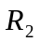
10．2(x+1)
11．m^{n} 、n=m
12．6
13. {3}; {{3},{1,3},{2,3},{1,2,3}}.
二．选择题
1．B 2．C 3．B 4．A 5．A 6.D 7.C 8.A

三．解答题
1. （6分）证法一、左边；（3分）
右边。（3分）
证法二、左边
2. （6分） 设题中的公式为G
G = ¬(P→Q)∨(Q∧(¬P→R))
= ¬(¬P∨Q)∨(Q∧(P∨R))
= (P∧¬Q)∨(Q∧(P∨R))
= (P∧¬Q)∨(Q∧P)∨(Q∧R) （2分）
= (P∧¬Q∧R)∨(P∧¬Q∧¬R)∨(P∧Q∧R)∨(P∧Q∧¬R)∨(P∧Q∧R)∨(¬P∧Q∧R) （2分）
= (P∧¬Q∧R)∨(P∧¬Q∧¬R)∨(P∧Q∧R)∨(P∧Q∧¬R)∨(¬P∧Q∧R)
= m₃∨m₄∨m₅∨m₆∨m₇ = Σ(3, 4, 5, 6, 7). （2分）
3. （5分） G = (∀xP(x)∨∃yQ(y))→∀xR(x)
= ¬(∀xP(x)∨∃yQ(y))∨∀xR(x) （1分）
= (¬∀xP(x)∧¬∃yQ(y))∨∀xR(x) （1分）
= (∃x¬P(x)∧∀y¬Q(y))∨∀zR(z) （1分）
= ∃x∀y∀z((¬P(x)∧¬Q(y))∨R(z)) （2分）
4．（1）关系矩阵为：
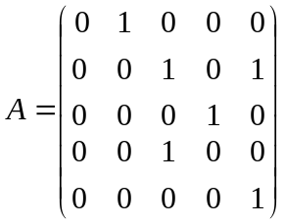
（2）关系图：
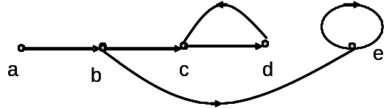

（3）自反闭包：
（4）对称闭包：
（5）传递闭包：
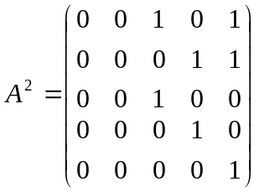，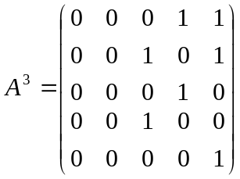，
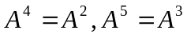，
故有
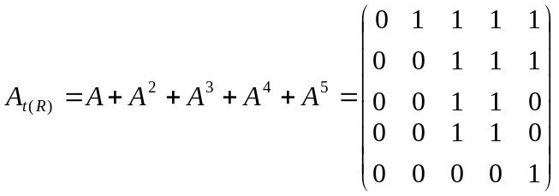。
也可以用Warshall算法或直接画传递闭包的关系矩阵来求解 (每小题2分)
5．(5分) (1) 初级回路（圈）c1,c2, c1≌c2,当且仅当c1与c2长度相等。有3条初级回路非同构，长度分别为1,2,3。
(2)非同构的简单回路非同构，除以上3条，还有1条，共4条。
(3) D中a到d的短程线是唯一的，即为aed,d<a,d> = 1。
(4) D中d到a的短程线是唯一的，即为deba,d<d,a> = 2。
(5) D中存在经过每个顶点至少一次的通路，如a e d b c，所以是单向连通图，但没有经过每个顶点至少一次的回路，所以D不是强连通图。(每小题1分)
6. （8分） (1)
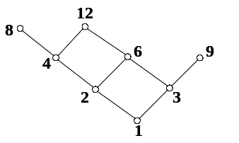（4分）
(2) B无上界，也无最小上界。（1分）下界1, 3; 最大下界是3. （1分）
(3) A无最大元，最小元是1，（1分）极大元8, 12, 9; （1分） 极小元是1. （1分）

7．（8分）解：(1).设F(x)：x喜欢步行
G(x)：x喜欢骑自行车
H(x): x喜欢乘汽车
(2).前提:∀x(F(x)→¬G(x))
∀x(G(x)∨H(x))
∃x ¬ H(x)
结论： ∃x¬F(x) （2分）
(3).证明
1.∃x ¬ H(x) 前提引入
2.¬ H(c) 1 EI 规则 （1分）
3.∀x(G(x)∨H(x)) 前提引入
4.G(c)∨H(c) 3 UI规则 （1分）
5.G(c) 2,4 析取范式 （1分）
6.∀x(F(x)→¬G(x)) 前提引入
7.F(c)→¬G(c) 6 UI规则 （1分）
8.¬ F(c) 5,7 据取式 （1分）
9. ∃x¬F(x) 8 EG规则 （1分）

